**NC358-19-HW-Lab-07**

แปลงโค้ดต่อไปนี้ให้เป็น if-else [[ -n $1 ]] && echo "Argument is $1." || echo "Argument is empty."

ขั้นแรก สร้างเชลล์เพื่อเข้าไปใส่โค้ด if else



(สร้าง shell ชื่อ hw07)

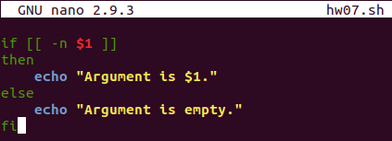

ขั้นสอง แสดงผลลัพธ์ด้วยคำสั่ง bash

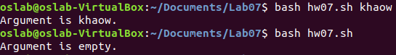

(ผลลัพธ์ เมื่อใส่ค่าลงไป)



(ผลลัพธ์ เมื่อไม่ใส่ค่าใดๆลงไป)